BXV 1650
Аппарат высокого давления
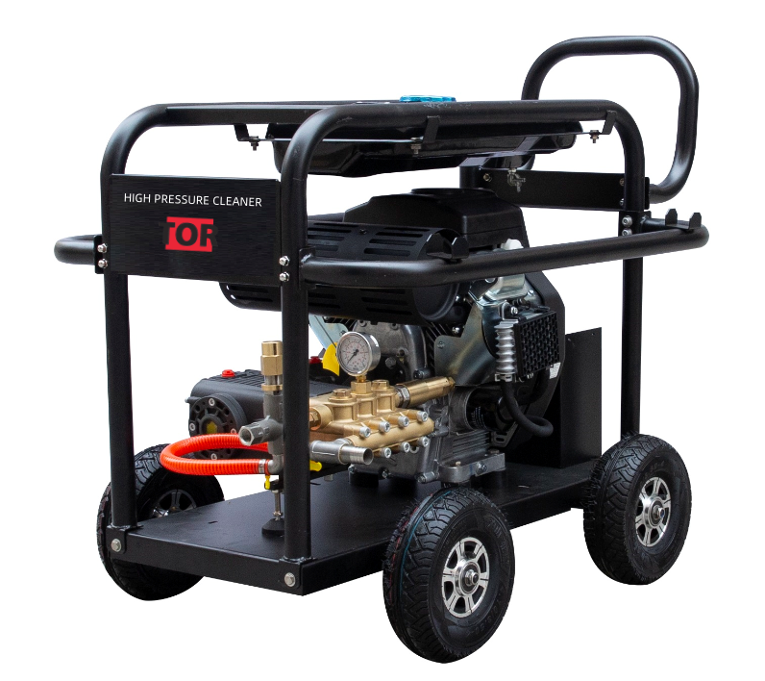


Данный символ предупреждает об опасности. Он используется для предупреждения о потенциальных возможностях получения травм. Соблюдайте все требования безопасности, которые следуют за этим символом, чтобы избежать травм или летального исхода.
Аппарат высокого давления BXV 1650
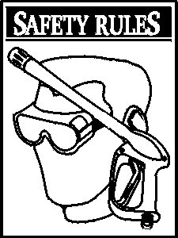

ОПИСАНИЕ БЕЗОПАСНОСТЬ

ПОЗДРАВЛЯЕМ с покупкой аппарата высокого давления! Он был разработан, спроектирован и изготовлена ​​для того, чтобы обеспечить максимальную надежность и производительность.

Данное руководство содержит информацию о мойке высокого давления, которая работает при давлении до 200 Бар и расходе воды до 15 л/мин. Агрегат оснащен большими 10-дюймовыми колесами, насосом с авто охлаждением, системой подачи моющего раствора, регулируемой распылительной насадкой, шлангом высокого давления и другими аксессуарами..

Пожалуйста, изучите и сохраните это руководство. Инструкции позволят вам правильно собрать и обслуживать в дальнейшем данную мойку высокого давления.

Были приложены все усилия, чтобы обеспечить точность и актуальность информации в этом руководстве. Тем не менее, производитель оставляет за собой право изменять, модифицировать или иным образом улучшать свою продукцию в любое время без предварительного уведомления.

Если у вас возникли какие-либо проблемы, которые вы не можете устранить самостоятельно, свяжитесь с дилером или отделом постпродажного обслуживания производителя.

ОБЯЗАННОСТИ ПОЛЬЗОВАТЕЛЯ

- Ознакомьтесь с правилами безопасности и соблюдайте их.
- Соблюдайте график обслуживания, ухода и использования мойки высокого давления.
- Для хранения во внесезонное время ознакомьтесь с разделом «Подготовка агрегата к хранению» на стр. 13.

ОСТОРОЖНО! При установке, транспортировке, настройке или ремонте мойки высокого давления, всегда отсоединяйте кабель от свечи зажигания и избегайте его контакта со свечой зажигания.
ОПАСНО! Выхлопные газы двигателя содержат СМЕРТЕЛЬНО опасный угарный газ, который при вдыхании в достаточной концентрации может вызвать потерю сознания или даже смерть. Эксплуатируйте агрегат только на открытом воздухе при наличии достаточной вентиляции.
ОПАСНО! Бензин ОГНЕОПАСЕН, а его пары ВЗРЫВООПАСНЫ. Не допускайте курения, открытого огня, искр или нагревания вблизи при работе с бензином. Избегайте проливания бензина на горячий двигатель. Дайте агрегату остыть в течение 2 минут перед заправкой. Соблюдайте все правила, регулирующие хранение и обращение с бензином.
Внимательно изучите данное руководство. Осознайте все ограничения и любые связанные с ней опасности.

ВНИМАНИЕ:


Выхлопные газы двигателя содержат химические вещества, которые могут вызывать рак, врожденные дефекты или другие нарушения репродуктивной функции.

- Устанавливайте мойку высокого давления в местах, удаленных от горючих материалов, паров или пыли.

- Аппарат высокого давления предназначен для использования только с оригинальными деталями. При использовании неоригинальных деталей, пользователь принимает на себя все риски и ответственность.

- Некоторые моющие средства могут вызвать тошноту, обмороки или отравления, а также повредить имущество или привести к травмам.

- НЕ позволяйте детям пользоваться мойкой высокого давления.

Аппарат высокого давления BXV 1650

- Эксплуатируйте двигатель только на штатных оборотах. Эксплуатация двигателя на чрезмерных скоростях увеличивает опасность получения травм. Не меняйте настроек оборотов двигателя.
- Не используйте свободную одежду, украшения или элементы, которые могут попасть в стартер или другие вращающиеся части
* Перед запуском мойки высокого давления в холодную погоду проверьте все ее элементы и убедитесь, что на них не образовался лед.

* Никогда не используйте пистолет-распылитель с неисправным замком-предохранителем от неконтролируемого старта.

- Держите шланг высокого давления подключенным к машине или пистолету-распылителю, пока система находится под давлением. Отсоединение шланга под давлением опасно.
- Агрегат с неисправными или отсутствующими элементами, или без защитного кожуха к эксплуатации не допускается.
- Проверяйте топливную систему на наличие утечек или признаков износа (потертости шлангов, ослабленные или отсутствующие зажимы, поврежденный бак или крышка). Устраните дефекты перед началом эксплуатации.

- Не распыляйте огнеопасные жидкости.

- Используйте респиратор или маску, в случае вероятности вдыхания паров. Изучите инструкции по маске для обеспечения защиты от вдыхания вредных паров.

- Никогда не направляйте распылитель на людей, животных или растения. Струя воды под высоким давлением может травмировать кожу или мягкие ткани, что приведет к травмам или даже ампутации.
- Никогда не допускайте контакта какой-либо части тела со струей из аппарата или из шланга высокого давления из-за течи в нем.

* Применяйте защитные очки при работе, либо нахождении вблизи места его использования.
• Струя высокого давления может привести к попаданию в воздух осколков краски или других частиц.
* Не используйте агрегат при давлении, превышающем номинальное.

- Никогда не перемещайте машину, потянув за шланг высокого давления. Используйте только специальную рукоятку.
- Всегда проверяйте, правильность установки аксессуаров и насадок.

- Не храните пистолет в открытом положении.

- Распыление под высоким давлением может повредить хрупкие предметы, например, стекло. Не направляйте струю на стекла.
- Крепко держите пистолет перед стартом агрегата. Невыполнение этого требования может привести к травме. Не оставляйте пистолет-распылитель без присмотра во время работы агрегата.

- Рабочая зона должна иметь достаточные уклоны и дренаж, чтобы снизить вероятность падения из-за скользких поверхностей.

- Используйте и храните аппарат на устойчивой поверхности.

- Во избежание удара током, не допускайте попадания воды на электропроводку.

- Не игнорируйте инструкции по безопасности.

- Глушитель и двигатель нагреваются во время работы и остаются горячими после выключения. Избегайте контакта с горячим глушителем или двигателем во избежание получения ожогов.

- Шланг высокого давления может дать течь из-за износа, перегиба, неправильного обращения и пр. Проверяйте состояние шланга каждый раз перед использованием на наличие дефектов, утечек, потертостей или вздутий. Если присутствует любой из дефектов, немедленно замените шланг. Не ремонтируйте шланг высокого давления. Меняйте его на новый с запасом по номинальному давлению аппарата.

- Глушитель и воздушный фильтр должны быть правильно установлены и находиться в рабочем состоянии. Эти компоненты работают как искрогасители, если двигатель даст обратный удар.

ПРИМЕЧАНИЕ: если вы оборудуете глушитель искрогасителем, его необходимо поддерживать в рабочем состоянии. Вы можете заказать искрогаситель через вашего авторизованного сервисного дилера Briggs & Stratton.


Аппарат высокого давления BXV 1650

ТЕХНИЧЕСКИЕ ХАРАКТЕРИСТИКИ

Наименование модели | BXV 1650 | BXV 2235
Макс расход воды | 16 л/мин./4.2GPM | 22 л/мин./5.8GPM
Макс давление | 500 Bar/7250Psi | 350Bar/5076Psi
Модель помпы | DSP 1650 | DSP 2250
Материал исполнения головной  части | Латунь | Латунь
Тип регулятора давления | VB400 | VB350
Авто-старт | НЕТ | НЕТ
Мощность двигателя | 35 л.с. | 35 л.с.
Обороты двигателя | 3400 об./мин. | 3400 об./мин.
Тип топлива | Бензин | Бензин
Соединение шланга и длина | 22*1.5 - 10 м | 22*1.5 – 10 м
Шланг подвода воды | 5 м | 5 м
Фильтр | Двойной | Двойной
Пистолет и насадка | AK600 | M350
Типы форсунок | 2 типа | 2 типа
Вес НЕТТО | 380 кг | 380 кг
Габариты аппарата | 120*75*100 см | 120*75*100 см
Габариты упаковки | 122*80*100 см | 122*80*100 см

Перед началом работ изучите данное руководство и правила техники безопасности!

Сопоставьте иллюстрации (ниже) с вашей мойкой высокого давления для ознакомления с расположением различных элементов управления и регулировок. Сохраните это руководство для дальнейшего использования

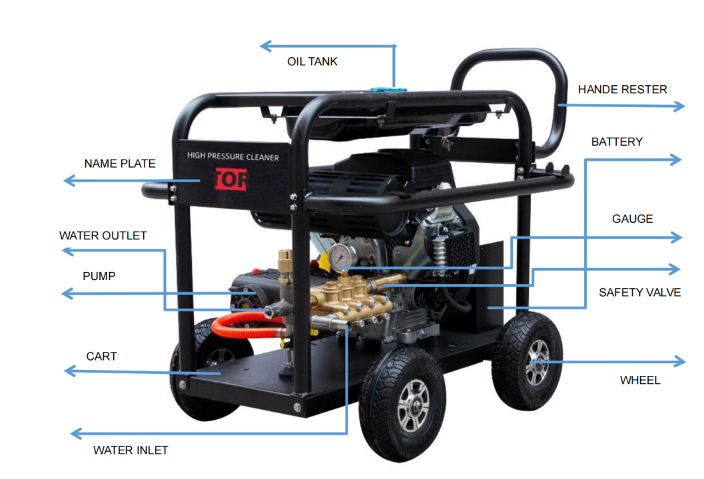

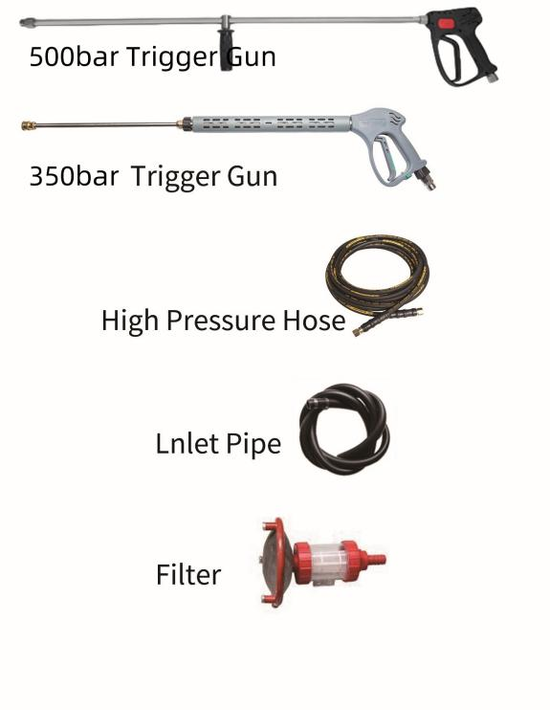

Регулируемое сопло — устанавливается на копье. | Крышка маслозаливной горловины — сюда непосредственно заливается масло.
Потяните назад для режима высокого давления или вперед для низкого давления. Поверните по часовой стрелке для точечной струи или против часовой стрелки для веерной струи. | Ручка регулятора давления — меняет показание давления в зависимости от положения рукоятки.
 | Помпа — создает высокое давление воды.
Трубка и фильтр подачи химии — используются для подачи моющего раствора из емкости и распыления его через копье. | Помпа — создает высокое давление воды.
 | Ручной стартер — используется для запуска двигателя вручную.
 | Защитные очки — всегда используйте защитные очки или другую защиту для глаз во время работы
Воздушный фильтр из двух элементов — ограничивает количество пыли и грязи, которые могут попасть в двигатель
 | Зажим для сифонной трубки — используется, когда сифонная трубка не применяется.
Шланг высокого давления — подключается к насосу высокого давления с одной стороны и к пистолету-распылителю с другой.
 | Пистолет-распылитель — производит подачу воды высокого давления посредством нажатия спускового крючка. Имеется предохранитель курка.
Коннектор высокого давления — сюда подключается шланг высокого давления.
Копье-распылитель — устанавливается на пистолет-распылитель и работает в комплекте с форсункой. | Входной коннектор — сюда подключается шланг высокого давления.

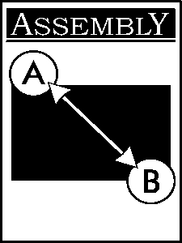
Аппарат высокого давления BXV 1650

ПРЕДУПРЕЖДЕНИЕ! Перед началом сборки и эксплуатации АВД, внимательно изучите руководство пользователя.
РАСПАКОВКА АВД

- Извлеките шланг высокого давления и коробку с аксессуарами, входящими в комплект с АВД.

- Разрежьте два угла коробки сверху вниз так, чтобы панель можно было сложить ровно, затем удалите весь упаковочный материал.

- Извлеките АВД из коробки путем выкатывания

Комплектация
Коробка содержит:

- Аппарат высокого давления (АВД)

- Коробка с аксессуарами содержит:

  - Шланг высокого давления

  - Крюк

  - Защитные очки

  - Комплект для чистки форсунки

  - Руководство пользователя

  - Руководство пользователя мотора

  - Рукоятка

  - Крепежные болты – 2 шт

  - Гайки под крепежные болты – 2 шт.

  - Фиксатор сифонной трубки

Подготовка к работе
В случае возникновения проблем со сборкой АВД или в случае отсутствия или повреждения каких-либо деталей, свяжитесь с поставщиком.

Для подготовки АВД к работе необходимо выполнить следующие требования:

- Снимите транспортировочную крышку с помпы.

- Установите рукоятку и крюк для шланга высокого давления и пистолета.

- Состыкуйте шланг высокого давления с пистолетом и помпой.

- Подключите подачу воды к помпе.

- Залейте масло в картер мотора.

- Залейте топливо в бензобак.

Снимите транспортировочную крышку
Для предотвращения утечки масла из помпы через сапун, на нее установлен транспортировочный колпачок. Перед началом работы с АВД необходимо его снять (Рис 1).

Figure 1 — Remove Shipping Cap on Top of Pump
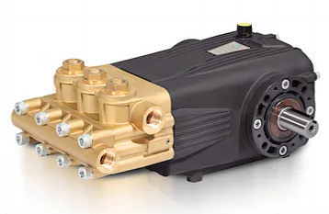
Транспортная крышка

Снимите

транспортную

крышку
Саморез для фиксатора сифонной трубки – 1 шт.

- Пистолет-распылитель

- Копье с регулируемой насадкой

- Емкость для масла

- Ремкомплект уплотнений

В случае отсутствия или повреждения како-либо детали – свяжитесь с поставщиком.

ВНИМАНИЕ! Запуск АВД с транспортировочной пробкой приведет к повреждению помпы и аннулированию гарантийных обязательств.

Аппарат высокого давления BXV 1650

Заливка масла в мотор
ВАЖНО: любая попытка запуска двигателя до его предварительной подготовки и заливки масла, может привести к его поломке.

- Установите АВД на ровной поверхности.

- Следуйте установкам инструкции по эксплуатации двигателя при выборе моторного масла.

ЗАМЕЧАНИЕ: чаще проверяйте уровень масла во время обкатки двигателя.

ЗАМЕЧАНИЕ: помпа смазана и герметизирована. Не требуется дополнительной смазки в течение всего срока службы.

Пожалуйста, отсканируйте QR-код ниже, чтобы прочитать инструкцию по двигателю RATO 999cc.


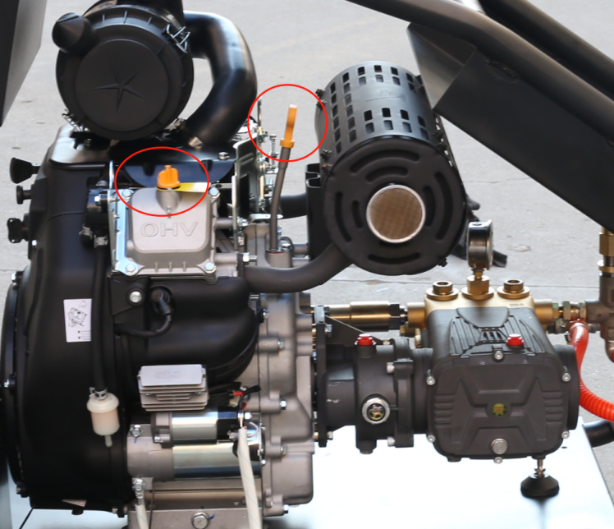
Проверить уровень
Добавить масло

Заливка топлива
Опасно! Никогда не производите заправку топливного бака в помещении, а также при работающем или горячем двигателе. Не курить в момент заправки топлива!
ПРЕДУПРЕЖДЕНИЕ! Никогда не заполняйте бензобак полностью.

Перед запуском удалите следы топлива с двигателя или оборудования.

- Используйте только очищенное неэтилированное топливо. Храните его в одобренных чистых закрытых емкостях. Используйте чистые воронки для заливки. Никогда не используйте «застоявшийся» бензин, оставшийся с прошлого сезона, или хранившийся в течение длительного времени.

- Протрите область вокруг крышки заливной горловины, снимите крышку. Медленно заполните бак примерно на 1/2" ниже дна заливной горловины (Рис.6).

Рис 6 — Заливка топлива в бак
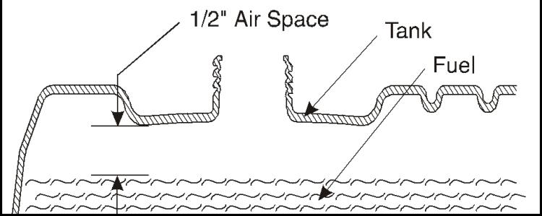

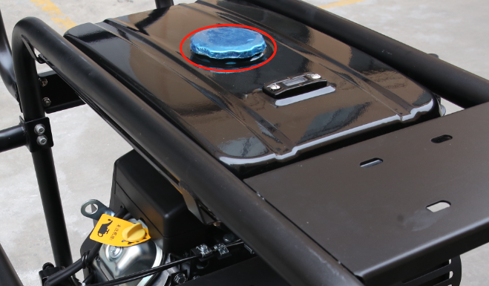
Аппарат высокого давления BXV 1650

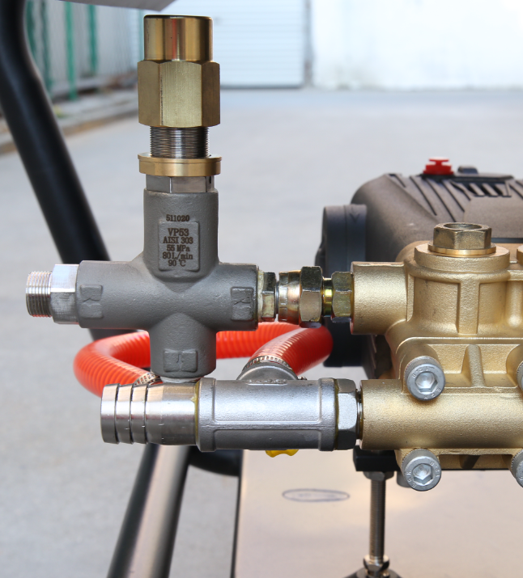
Рис. 9 — соединение шланга подачи воды
• Установите крышку топливного бака и вытрите пролитое топливо (если требуется).

Подключение шлангов к АВД
ВАЖНО: необходимо установить копье и сопло, а также подсоединить шланги перед запуском двигателя. Запуск двигателя без подключенных шлангов ВД и подачи воды приведет к повреждению насоса.

- Размотайте шланг высокого давления и присоедините его к пистолету (Рис. 7). Потяните вниз муфту быстросъемного соединения, наденьте на пистолет и отпустите муфту. Потяните за шланг, чтобы убедиться в герметичности соединения.

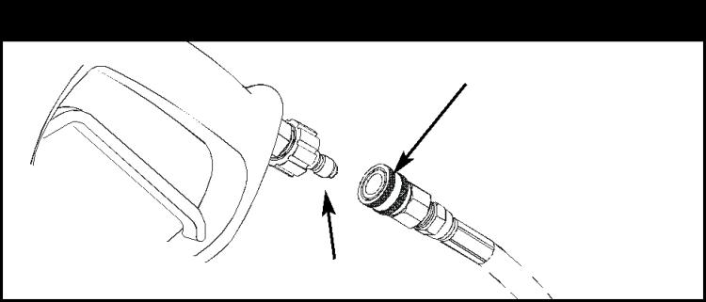
Рис. 7 — соединение шланга с пистолетом

Коннектор муфта

Соедините шланг здесь

- Присоедините другой конец шланга ВД к помпе (Рис. 8). Потяните муфту быстросъемного соединения вниз, соедините с насосом и отпустите муфту.

Рис. 8 — Соединение шланга ВД и помпы

Соединить шланг ВД с помпой здесь

- Перед подсоединением шланга подвода воды, проверьте входной экран (Рис. 9). Очистите экран, если он засорен, замените его, если он поврежден.
- Подавайте воду через водозаборный шланг в течение 30 сек, чтобы промыть мусор. Отключите подачу воды.

- Подключите водозаборный шланг к фитингу. Затяните вручную (Рис. 9).

Подключите шланг подачи воды сюда

Осмотрите входной экран. Не используйте если он загрязнен или поврежден

ПРЕДУПРЕЖДЕНИЕ! Между входом в АВД и любым устройством отключения потока, например, как Y-образный клапан, должен быть, как минимум, DN15/диаметр 15мм свободного шланга. Выход из строя АВД в результате игнорирования данного предупреждения не покрывается заводской гарантией.
- Откройте кран подачи воды полностью. Объем подаваемой воды должен быть не меньше 15 л/мин.

- Нажимайте на курок пистолета-распылителя до тех пор, пока не получите равномерную струю воды.

ВНИМАНИЕ! Перед началом работ наденьте защитные очки.
- Установите насадку на пистолет-распылитель и затяните коннектор вручную (Рис.10).
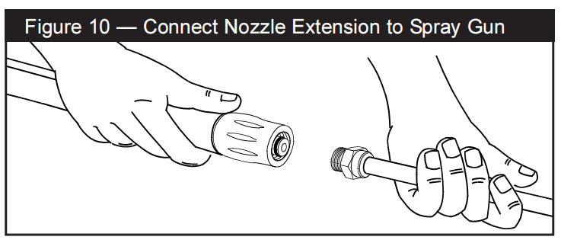
Figure 10 — Connect Nozzle Extension to Spray Gun

Чеклист перед запуском двигателя
Убедитесь, что вы выполнили следующие действия:

- Убедитесь, что рукоятки и крючок установлены верно и надежно закреплены.

- Проверьте, правильно ли затянуты соединения шланга.

Аппарат высокого давления BXV 1650


- Убедитесь, что на шланге высокого давления нет перегибов, порезов или повреждений.

- Проверьте, что уровень масла в картере двигателя соответствует требуемому.

- Залейте в бак соответствущий бензин.

- Обеспечьте подачу воды (t не выше 60°С) с достаточным расходом.

- Перед использованием АВД прочтите «Правила безопасности» (Стр. 2) и «Подготовка мойки высокого давления к использованию» (Стр. 5).

ИСПОЛЬЗОВАНИЕ АВД

IВ случае возникновения проблем с эксплуатацией АВД, свяжитесь с поставщиком.

Запуск двигателя
При первом запуске АВД необходимо четко следовать данным пошаговым инструкциям. Так же можно следовать инструкциям руководства по эксплуатации вашего двигателя. Данная инструкция также применима в случае запуска мотора после длительного простоя.

- Установите АВД недалеко от источника воды, который обеспечивает поток не менее 15 л/мин.

- Убедитесь, что шланг высокого давления надежно присоединен к пистолету и к помпе. Иллюстрации см. в разделе “Подготовка АВД к работе» (Стр. 5).

- Убедитесь, что АВД расположен на ровной поверхности.

- Подключите шланг подвода воды к помпе. Включите воду.

ОСТОРОЖНО! Не запускайте АВД без подключенных шлангов. Иначе, насос может быть поврежден.

- Нажимайте на курок распылителя, пока не получите равномерную струю воды. Такая процедура освободит помпу от воздуха и примесей.

- Установите регулируемую насадку-удлинитель на пистолет-распылитель. Затяните вручную.

- Переведите насадку в режим низкого давления (см. “Использование регулируемой насадки”) и нажмите на курок распылителя для сброса воздуха из помпы. Продолжайте удерживать курок, пока не появится устойчивая струя воды и в системе не останется воздуха.

Рис. 11 — Пистолет с замком триггера
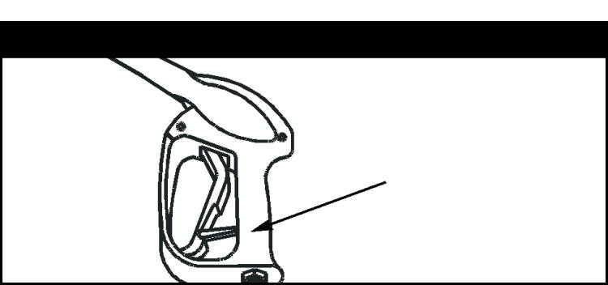

Замок триггера

- Включите замок-предохранитель на курке (Рис.11).

- Установите дроссель в положение “Full”.

ПРИМЕЧАНИЕ: при прогретом двигателе убедитесь, что рычаг воздушной заслонки находится в положении “No”.

- Переместите рычаг дроссельной заслонки в положение “Fast”.

- Возьмите ручку стартера и медленно потяните до ощущения сопротивления, затем, резко дерните для запуска двигателя.

- Медленно верните ручку в исходное положение. Не допускайте отскакивания троса стартера.

- Если дроссельная заслонка была установлена в положение “Full”, медленно переведите ее в положение “No” как только двигатель достаточно прогреется.

- Если двигатель не запускается, ознакомьтесь с инструкциями, приведенными в руководстве по эксплуатации звигателя.

Остановка АВД
- Переместите рычаг дросселя в положение «Stop».

- Нажмите на курок пистолета для сброса давления в шланге.

ПРИМЕЧАНИЕ: Небольшое кол-во воды выйдет после закрывания пистолета-распылителя.

Аппарат высокого давления BXV 1650

Использование регулируемой насадки
После ознакомления с процессом ЗАПУСКА и ОСТАНОВКИ АВД, ознакомьтесь с информацией, как отрегулировать тип распыления и как использовать моющие средства.

ОПАСНО! Никогда не регулируйте форму струи во время работы. Никогда не размещайте руки перед соплом.
- Сдвиньте насадку вперед для перехода в режим низкого давления (Рис. 12). Сдвиньте насадку назад для перехода к высокому давлению.

Рис. 12 — Изменение режима давления
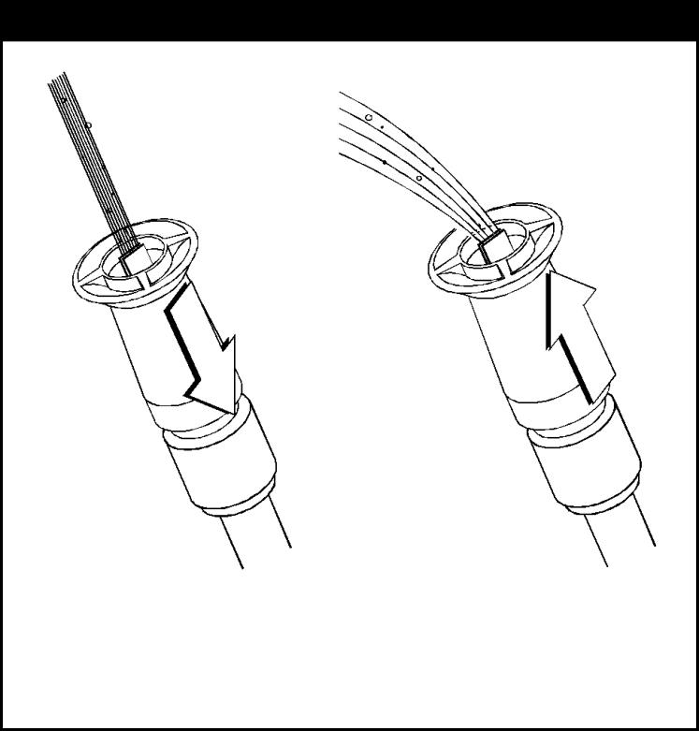

Сдвинуть назад | Сдвинуть вперед для
для высокого | низкого давления
давления

- Направьте сопло вниз к поверхности и нажмите на курок для проверки режима распыления (Рис. 13).

- Поворот насадки меняет распыление с точечной на веерную струю (Рис. 14).

- Для наиболее эффективной очистки держите распыляющую насадку на расстоянии 20-60см от очищаемой поверхности.


- Близкое расстояние к поверхности может способствовать ее повреждению.

- Не приближайте струю ближе, чем на 20 см при мойке шин.

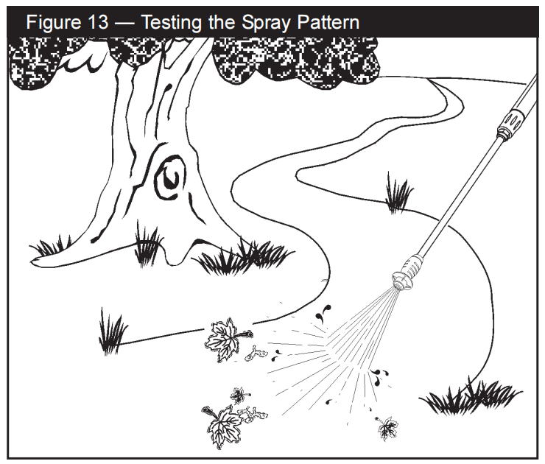

Figure 13 — Testing the Spray Pattern
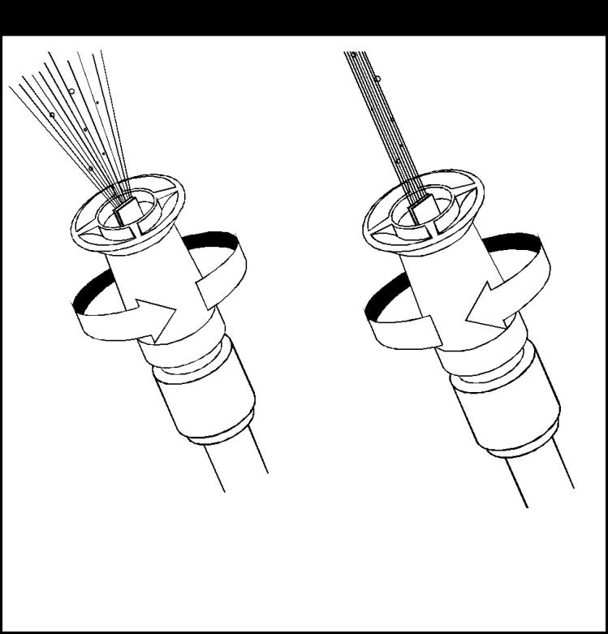

Рис. 14 — Изменение режима струи

Вращайте по часовой | Вращайте против
стрелке для веерной | часовой стрелки для
струи | точечной струи
Регулируемое сопло заказывается отдельно

Аппарат высокого давления BXV 1650

Использование химии с регулируемой насадкой

ВАЖНО: используйте только специальную химию для АВД. Бытовые моющие средства могут повредить помпу.

ВАЖНО: перед запуском двигателя необходимо присоединить шланги. Запуск двигателя без присоединенных шлангов и без воды приведет к повреждению насоса.

Для использования химии следуйте указаниям:

- Пересмотрите методы использования регулируемой насадки.

- Подготовьте моющий раствор в соответствии с задачами.

- Разместите емкость с химией на площадке рукоятки, как показано на рисунке.

ОСТОРОЖНО! Не допускайте контакта шланга для химии с горячим глушителем. Это может повредить пластик. При установке фильтра в емкость для химии разместите шланг так, чтобы он не соприкасался с горячим глушителем.

- Сдвиньте регулируемую насадку вперед в режим низкого давления. Детергент не будет подаваться, если насадка находится в положении высокого давления.
- Убедитесь, что шланг подвода воды подключен к входному штуцеру. Проверьте, что шланг высокого давления подключен к пистолету и помпе (см. «Подключение шланга и подачи воды к насосу», стр. 7). Запустите двигатель.

- Нанесите моющее средство на сухую поверхность, в направлении снизу вверх.

- Дайте моющему средству «поработать» в течение 3-5 минут перед смывкой. Повторно наносите по мере необходимости, не допуская высыхания.

- Смывать начинайте по технологии снизу и продвигаясь вверх, используя длинные, ровные, перекрестные движения.

Смывка высоким давлением
ПРЕДУПРЕЖДЕНИЕ! Будьте предельно осторожны при работе с лестницы, лесов или любой нестабильной поверхности.

Давление в работающего АВД растет по мере того, как вы поднимаетесь. При нажатии на курок, стартовая отдача может привести к падению. Отдача от струи может привести к падению также, если вы находитесь слишком близко к очищаемой поверхности.
Смывание:

- Сдвиньте насадку назад в положение высокого давления, нажмите на курок и подождите, пока моющее средство не закончит распыляться.

ЗАМЕЧАНИЕ: можно остановить подачу химии вынув шланг детергента из емкости.

- Держите пистолет-распылитель на безопасном расстоянии от рабочей поверхности.
- Обработайте струей высокого давления небольшой участок и проверьте поверхность на наличие повреждений. Если повреждений нет, то продолжайте очистку.

- Смывку начинайте сверху, двигаясь вниз теми же перекрывающими движениями, которые вы использовали для мытья и нанесения химии.

Система автоматического охлаждения (термо-реле)
При безостановочной работе АВД с закрытым триггером пистолета, через 3–5 минут вода в помпе может достичь 60-65 °С. В этом случае сработает система охлаждения помпы и сбросит горячую воду. Эта система позволяет избежать повреждения насоса.

Аппарат высокого давления BXV 1650
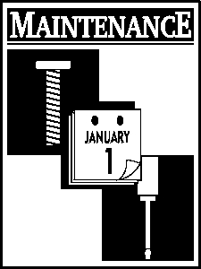


ХАРАКТЕРИСТИКИ |  | ОБСЛУЖИВАНИЕ
Раб. давление | 500 Бар
Поток воды | 16 л/мин

Химия использовать спец химию

для АВД
t входной воды не выше 60°С

Система авто Срабатывает при t воды

охлаждения 60°-62°С

Общие рекомендации по обслуживанию

• Гарантия на АВД не распространяется на элементы, подвергшиеся злоупотреблению или халатности оператора. Чтобы получить полную стоимость гарантии, оператор должен обслуживать АВД, как указано в руководстве.

- Для надлежащего обслуживания АВД необходимо периодически выполнять некоторые регулировки.

- Все работы по техобслуживанию, описанные в настоящем руководстве и руководстве по эксплуатации двигателя, следует выполнять не реже одного раза в сезон.

- Раз в год следует чистить или менять свечу зажигания, чистить или менять воздушный фильтр. Проверять пистоле и насадку на износ. Новая свеча зажигания и воздушный фильтр обеспечивают правильную топливно-воздушную смесь и помогают двигателю работать лучше и служить дольше. Более подробную информацию см. в руководстве по эксплуатации двигателя.

Перед каждым использованием
- Проверьте уровень масла в двигателе.

- Проверьте входной фильтр воды.

- Проверьте встроенный фильтр.

- Проверьте шланг ВД на предмет утечек.

- Проверьте патрубок для химии и фильтр на предмет повреждений.

- Проверьте пистолет, копье и насадку на утечки.

- Промойте входной шланг изнутри.

Проверка входного фильтра
Проверьте сетку на входе воды. Очистите ее, если она засорилась, или замените, если повреждена.

Проверка шланга ВД
Шланг ВД может давать течь из-за износа, перегиба или неправильного использования. Проверяйте шланг каждый раз перед его использованием. Проверьте на наличие порезов, утечек, потертостей или вздутий покрытия, повреждений муфт. Если есть какие-либо из этих дефектов, немедленно замените шланг.

ПРЕДУПРЕЖДЕНИЕ! Вода, из течи, может поранить кожу. Проверяйте шланг каждый раз перед использованием. Никогда не ремонтируйте шланг ВД. Меняйте его на шланг, который превышает максимальное давление вашего АВД.
Проверка шланга для химии
Проверьте фильтр шланга для химии и очистите, если он засорен. Шланг должен плотно прилегать к зазубренному фитингу. Проверьте шланг на наличие утечек или разрывов. Замените фильтр или шланг, в случае их повреждения.

Проверка пистолета и копья
Проверьте соединение шланга с пистолетом и убедитесь, что оно надежно. Проверьте курок, нажав на него и убедившись, что он «возвращается» на место при отпускании. Установите замок-предохранитель в положение ON и проверьте курок, он не должен нажиматься.

Выпуск воздуха из помпы
- Установите АВД, как описано в разделе «Подготовка к использованию» (стр. 5). Подключите подачу воды. Нажмите на спусковой крючок и ждите, пока пойдет вода.

Аппарат высокого давления BXV 1650

- Когда вода пойдет стабильно, установите триггер пистолета на замок.

Очистка помпы от загрязнений:

- Установите АВД, как описано в разделе «Подготовка к использованию» (стр. 5). Подключите подачу воды и нажмите курок.
- Отсоедините копье от пистолета.
- Запустите двигатель в соответствии с инструкциями в разделе «Как пользоваться АВД» (стр. 8).
- Нажмите на курок и удерживайте его.
- Когда подача воды станет стабильной и постоянной, поставьте пистолет на предохранитель и установите копье назад.

Проверка фильтра
Обратитесь к рис. 16 для выполнения обслуживания встроенного фильтра, если он засорился, следующим образом:
Рис 16 — Очистка фильтра

Фильтр

Копье

Уплотнение

- Отсоедините пистолет и копье от шланга ВД. Отсоедините сопло от копья и снимите уплотнительное кольцо и сетку. Промойте сетку, форсунку и регулируемый удлинитель сопла чистой водой, для удаления мусора.

- Если фильтр поврежден, комплект уплотнительных колец содержит сменный встроенный фильтрующий экран и уплотнительное кольцо. Если фильтр не поврежден, то продолжайте его использовать.

- Place Вставьте сетчатый фильтр в резьбовой конец копья. Направление не важно. Вставьте сетчатый фильтр ластиком на конце карандаша, пока он не ляжет ровно. Будьте осторожны, чтобы не погнуть сетчатый фильтр.
- Поместите уплотнитель-кольцо в паз. Плотно прижмите кольцо к сетчатому фильтру.
- Соедините копье с пистолетом, как описано ранее в данном руководстве.

Инжектор забора химии

Если вы ранее уже использовали инжектор забора химии, то перед остановкой двигателя его необходимо промыть чистой водой.

- Поместите шланг забора химии в емкость с чистой водой.

- Сдвиньте регулируемую насадку вперед в положение низкого давления. Используйте в течение 1-2 минут.

- Заглушите мотор.

- Поместите шланг забора химии в защелку на рукоятке.

ВАЖНО: отключение мотора не сбросит давление в системе. Когда мотор заглушен, нажмите на курок пистолета-распылителя для сброса давления в системе и в шланге.

Обслуживание насадки
Если регулируемая насадка засорилась посторонней фракцией типа грязи, то может возникнуть избыточное давление насоса. Частично засоренная насадка вызывает пульсацию во время работы.

Если регулируемая насадка засорилась, то немедленно очистите ее с помощью набора, входящего в комплект с АВД, следуя следующим инструкциям:

- Заглушите мотор и отключите подачу воды.

- Отсоедините копье от пистолета.

- Установите насадку в положение струи ВД.

- Снимите насадку с копья с помощью шестигранного ключа (Рис.17) на 2 мм или 5/64.

Рис. 17 — Снятие и очистка насадки
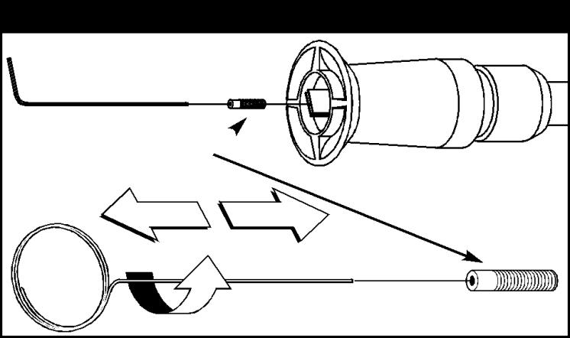

Форсунка 

Аппарат высокого давления BXV 1650

- Используйте проволоку, входящую в комплект (рис. 17), или скрепку чтобы очистить сопло.

- Удалите засор, промывая обратным потоком воды через удлинитель насадки (Рис. 18). Промывайте таким образом 30-60 сек. Поверните насадку из положения низкого давления в положение высокого давления во время промывки.

Рис 18 — Промывка сопла

- Установите насадку обратно на копье. Не затягивайте сильно.

- Установите копье на пистолет.

- Установите подвод воды, включите ее подачу и запустите мотор.

- Проверьте насадку в положении низкого и высокого давления при работающем АВД.
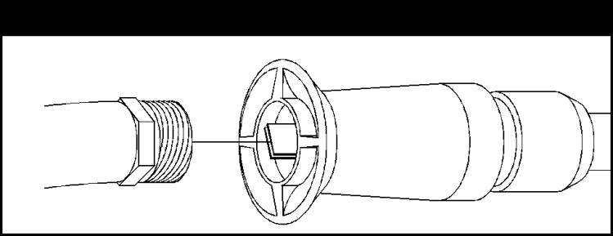
Обслуживание уплотнений
При нормальной работе АВД, уплотнительные кольца используются для обеспечения герметичности и отсутствия утечек в соединениях шлангов и распылителя. Эти уплотнительные кольца могут изнашиваться или повреждаться.
В комплект поставки входит набор для обслуживания, включающий сменные уплотнительные кольца, резиновую шайбу и фильтр для впуска воды. Для обслуживания уплотнительных колец см. инструкцию, прилагаемую к набору. Обратите внимание, что вам не понадобятся все детали из набора.

Для замены уплотнительных колец проделайте следующие шаги:

- Используя небольшую плоскую отвертку, подденьте уплотнительное кольцо и снимите его.

ОБСЛУЖИВАНИЕ МОТОРА
Инструкции по правильному обслуживанию мотора см. в руководстве по его эксплуатации.

Подготовка к хранению
Вода не должна оставаться в АВД в течение длительного времени. Минералы могут осаждаться на деталях насоса и «замораживать» его работу. Если вы не планируете использовать АВД более 30 дней, выполните следующую процедуру:
1. Промойте шланг забора химии, поместив фильтр в емкость с чистой водой, при этом АВД должен работать в режиме низкого давления (регулируемая насадка должна быть в переднем положении). Промывайте в течение 1-2 минут.
2. Заглушите двигатель и дайте ему остыть, затем отсоедините все шланги. Отсоедините провод от свечи зажигания.
3. Освободите насос от жидкости, потянув за ручку стартера примерно 6 раз. Это должно удалить большую часть жидкости изнутри. Вставьте шланг забора химии в зажим на ручке.

ЗАМЕЧАНИЕ: чтобы защитить АВД от замерзания, залейте в насос антифриз RV (без спирта). Его можно залить в 3-футовый отрезок садового шланга, подсоединенного к впускному адаптеру и дважды потянув за ручку стартера.
4. Храните агрегат в чистом сухом помещении.

Хранение двигателя
Инструкции по правильной подготовке двигателя к хранению, см. в руководстве по эксплуатации двигателя.

Регулируемая насадка заказывается отдельно

Аппарат высокого давления BXV 1650
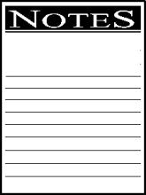

NOTES

Аппарат высокого давления BXV 1650


Устранение неисправностей

Неисправность | Причина | Устранение неисправности
Проблемы помпой: не создает давление, неустойчивое давление, вибрация, потеря давления, слабый поток воды. | - Насадка в режиме низкого давления.  - Вход воды блокирован.  - Недостаточный объем входящей воды.  - Входной шланг перекрыт или имеет течь.  - Засорен входной фильтр.  - Температура входной воды выше 60°С.  - Шланг ВД блокирован или имеет течь.  - Пистолет течет.  - Форсунка засорена.  - Помпа неисправна | - Переведите насадку в режим высокого давления.  - Очистите входной фитинг.  - Скорректируйте подачу воды.  - Распрямите шланг, устраните течь.  - Проверьте и очистите входной фильтр.  - Обеспечьте подачу более холодной воды.  - Устраните засор шланга высокого давления.  - Замените пистолет.  - Очистите форсунку.  - Свяжитесь со службой сервиса.
Моющее средство не смешивается | - Шланг забора химии не помещен в емкость.  - Фильтр химии засорен.  - Насадка в режиме высокого давления. | - Поместите шланг забора в емкость с химией.  - Очистите или замените фильтр шланга забора химии.  - Установите режим низкого давления.
Двигатель работает на холостом ходу, но глохнет при нагрузке | Обороты двигателя слишком малы. | Переведите рычаг дроссельной заслонки в ​​положение FAST. Если двигатель все еще глохнет, обратитесь в сервисный центр.
Двигатель не запускается или работает неровно | - Низкий уровень масла.  - Загрязнен воздушный фильтр.  - Кончился бензин.  - Бензин несвежий.  - Провод свечи зажигания не подсоединен.  - Неисправен кабель свечи.  - Вода в бензине.  - Воздушная заслонка закрыта.  - Богатая топливная смесь.  - Впускной клапан застрял в открытом или закрытом положении.  - Мотор потерял компрессию. | - Долейте масло до уровня.  - Очистите или замените фильтр.  - Залейте бензин в бак.  - Слейте топливо и залейте свежее.  - Подсоедините провод свечи.  - Замените кабель свечи.  - Слейте топливо и залейте свежее.  - Полностью откройте заслонку.  - Свяжитесь с сервисом.  - Свяжитесь с сервисом.  - Свяжитесь с сервисом.
Двигатель заглох в процессе работы. | - Кончился бензин.  - Низкий уровень масла. | - Залейте бензин.  - Долейте масло до уровня.
Двигатель теряет мощность | Загрязнен воздушный фильтр. | Замените воздушный фильтр.
Двигатель глохнет | Заслонка открыта слишком рано. | Поместите дроссельную заслонку в среднее положение, пока двигатель не начнет работать ровно.

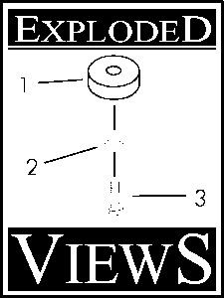
Аппарат высокого давления BXV 1650
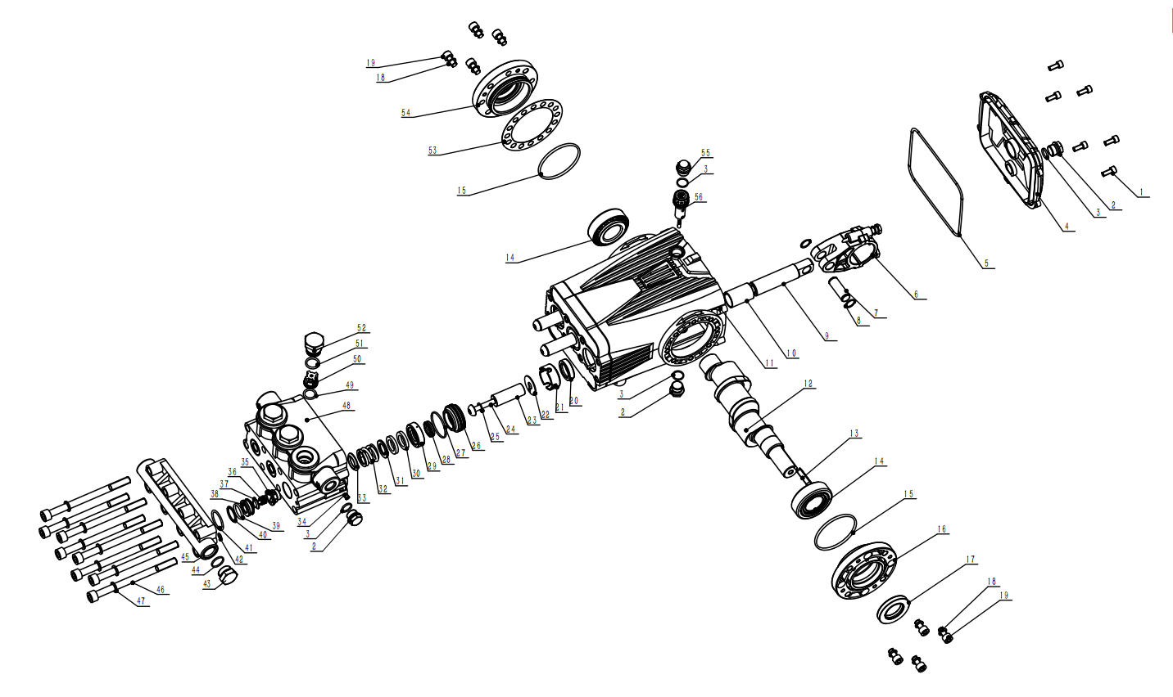
Взрыв-схема помпы DSP1650-N24

Список запчастей помпы DSP1650-N24
# | Артикул | Китайское наименование | Наименование | Кол-во
1 | 590201012 | 内六角螺丝 | Винт с шестигранной головкой | 6
2 | 500010003 | 堵头 | Заглушка | 3
3 | 590101019 | O型圈 | Кольцевое уплотнение | 4
4 | 301031001 | DS后盖组件 | Задняя крышка помпы | 1
5 | 590101017 | O型圈 | Кольцевое уплотнение | 1
6 | 501002050 | DS连杆组件 | Шатун помпы | 3
7 | 501002110 | DS柱塞销 | Палец шатуна помпы | 3
8 | 590206001 | 轴用挡圈 | Стопорное кольцо | 6
9 | 501002100 | DS柱塞杆 | Толкатель шатуна помпы | 3
10 | 501002070 | DS无油轴承 | Безмасляный подшипник | 3
11 | 501002010 | DS曲轴箱 | Корпус помпы | 1
12 | 501002200 | DS曲轴15-N24 | DS коленвал помпы15-N24（для bxv1650） | 1
12A | 501002220 | DS曲轴21-N24/20CrMnTi | DS коленвал помпы 21-N24（для bxv2235） | 1
13 | 500011003 | 平键 | Шпонка вала | 1
14 | 590303004 | 圆锥滚子轴承 | Конические роликовые подшипники | 2
15 | 590101102 | O型圈 | Кольцевое уплотнение | 2
16 | 501002030 | DS伸出端法兰 | Фланец помпы | 1
17 | 590108003 | 骨架油封 | Сальник вала | 1
18 | 590204103 | 双面齿垫 | Двусторонняя зубчатая шайба | 14
19 | 590201006 | 内六角螺丝 | Винт с шестигранной головкой | 8
20 | 590107004 | TC4骨架油封 | Сальник скелетный TC4 | 3
21 | 501002091 | DS支撑架 | Направляющая помпы | 3
22 | 501002120 | DS挡水片 | Водозапорный элемент | 3
23 | 501002160 | DS18陶瓷管 | Керамическая втулка DS18 | 3
24 | 501002060 | DS陶瓷管锁紧螺栓 | Запорный болт керамической втулки | 3
25 | 590101114 | O型圈 | Кольцевое уплотнение | 3
26 | 501001090 | DS2150后导环 | Заднее направляющее кольцо DS2150 | 3
27 | 590101079 | O型圈 | Кольцевое уплотнение | 3
28 | 590105002 | 副水封 | Уплотнитель гидрозатвора | 3
29 | 501001130 | DS2150支撑环 | Вспомогательное кольцо DS2150 | 3
30 | 590104001 | DS2150主水封 | Основное водяное уплотнение | 6
31 | 501001270 | DS2150主水封垫片 | Прокладка главного гидрозатвора | 3
32 | 501001260 | DS2150主水封弹簧 | Основная пружина гидрозатвора | 3
33 | 501001250 | DS2150水封弹簧座 | Седло пружины гидрозатвора | 3
34 | 590207101 | 内六角平端锁紧螺钉 | Стопорный винт с плоским шестигранным концом | 1
35 | 501001230 | DS2150进水单向阀罩 | Крышка обратного клапана | 3
36 | 501001210 | DS2150进水单向阀弹簧 | Пружина обратного клапана входа воды | 3
37 | 501001220 | DS2150进水单向阀片 | Впускной обратный клапан | 3
38 | 501001240 | DS2150进水单向阀座 | Седло обратного клапана на входе воды | 3
39 | 590103008 | 开口挡圈 | Открытое стопорное кольцо | 3
40 | 590101052 | O型圈 | Кольцевое уплотнение | 3
41 | 590101065 | O型圈 | Кольцевое уплотнение | 3
42 | 590101100 | O型圈 | Кольцевое уплотнение | 1
43 | 500010002 | 堵头 | Заглушка | 1
44 | 590101035 | O型圈 | Кольцевое уплотнение | 1
45 | 501001200 | DS2150阀盖 | Крышка головной части DS2150 | 1
46 | 590201033 | 内六角螺丝 | Винт с шестигранной головкой | 1
47 | 590204101 | 双面齿垫 | Двусторонняя зубчатая шайба | 1
48 | 501001020 | DS2150泵头 | Головная часть DS2150 | 1
49 | 590101026 | O型圈 | Кольцевое уплотнение | 3
50 | 301191001 | DS2150高压单向阀组件 | Обратный клапан в сборе DS2150 | 3
51 | 590101033 | O型圈 | Кольцевое уплотнение | 3
52 | 501001160 | DS18单向阀螺丝 | Винт обратного клапана DS18 | 3
53 | 501002080 | DS游隙调整垫片 | Прокладка регулировки зазора | 2
54 | 301041001 | DS侧盖组件 | Боковая крышка в сборе | 1
55 | 101702010 | 油塞 | Масляная пробка | 1
56 | 301150101 | BM油标组件 | Щуп | 1

Взрыв-схема регулятора давления (VP53 для BXV1650)
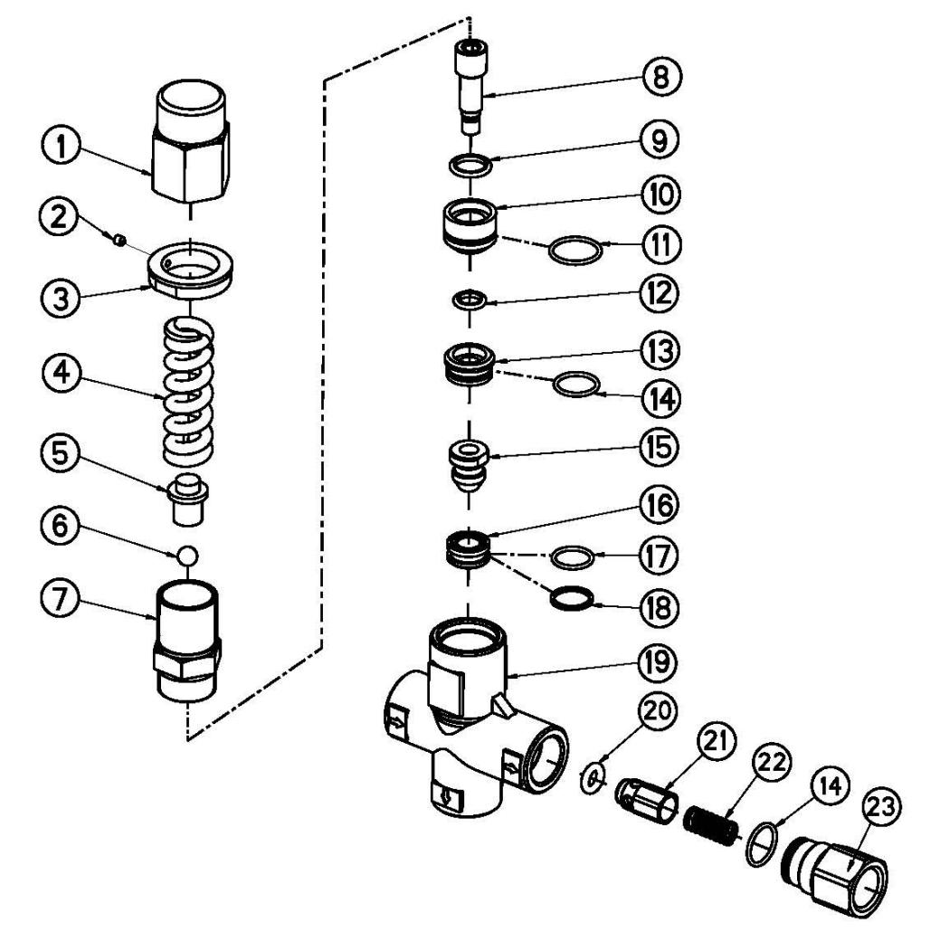

Аппарат высокого давления BXV 1650

Список запчастей регулятора давления (VP53 для BXV1650)

№ | Артикул | Наименование детали | Китайское наименование | Размер | К-во
1 | 502703120 | VP53 гайка регулировки давления | VP53调压螺帽 |  | 1
2 | 590207002 | Установочные винты с внутренним шестигранником | 内六角锥端锁紧螺钉 | M4*5 | 1
3 | 502503070 | VB350 стопорная гайка | VB350锁紧螺帽 |  | 1
4 | 502703100 | VP53 пружина регулировки давления | VP53调压弹簧 |  | 1
5 | 502703040 | VP53 пружинная опора | VP53弹簧托 |  | 1
6 | 500013001 | Стальной шар | 钢球 | 8.7 | 1
7 | 502703110 | VP53 седло клапана регулировки давления | VP53调压阀座 |  | 1
8 | 502703050 | VP53 шток | VP53阀杆 |  | 1
9 | 590110003 | Кольцо вала | 轴用格莱圈 | 14*18.9*2.2 | 1
10 | 502703060 | VP53 муфта штока | VP53阀杆村套 |  | 1
11 | 590101055 | Кольцевое уплотнение | O型圈 | 20.35*1.78NBR90 | 1
12 | 590110001 | Кольцевое уплотнение вала | 轴用格莱圈 | 10*14.9*2.2 | 1
13 | 502703080 | VP53 уплотнительная направляющая прокладка | VP53密封导向垫片 |  | 1
14 | 590101040 | Кольцевое уплотнение | O型圈 | 17.17*1.78NBR90 | 2
15 | 303222702 | VP53 тарелка клапана (керамика) | 陶瓷VP53锥阀 |  | 1
16 | 502703091 | VP53 уплотнительная прокладка | VP53密封口垫 |  | 1
17 | 590101030 | Кольцевое уплотнение | O型圈 | 15.6*1.78NBR90 | 1
18 | 590103006 | Разъемное кольцо | 开口挡圈 | 16.2*19*1.4 | 1
19 | 502703070 | VP53 корпус регулятора давления | VP53调压阀体 |  | 1
20 | 590101104 | Кольцевое уплотнение | O型圈 | 7.52*3.53NBR90 | 1
21 | 502703010 | VP53 выходной клапан | VP53出水阀 |  | 1
22 | 502703020 | VP53 пружина выхода клапана | VP53出水阀弹簧 |  | 1
23 | 502703030 | VP53 выходной коннектоор | VP53出水接头 |  | 1

Ремкомплекты BXV1650
Наименование | Артикул #
Комплект уплотнений | 301221002
Комплект клапанов | 301191004 клапан + уплотнение
Комплект регулятора | Прокладки 502703091/пружина регулятора 502403280/клапан 303222702

Аппарат высокого давления BXV 1650

Взрыв-схема помпы DSP2235-N24
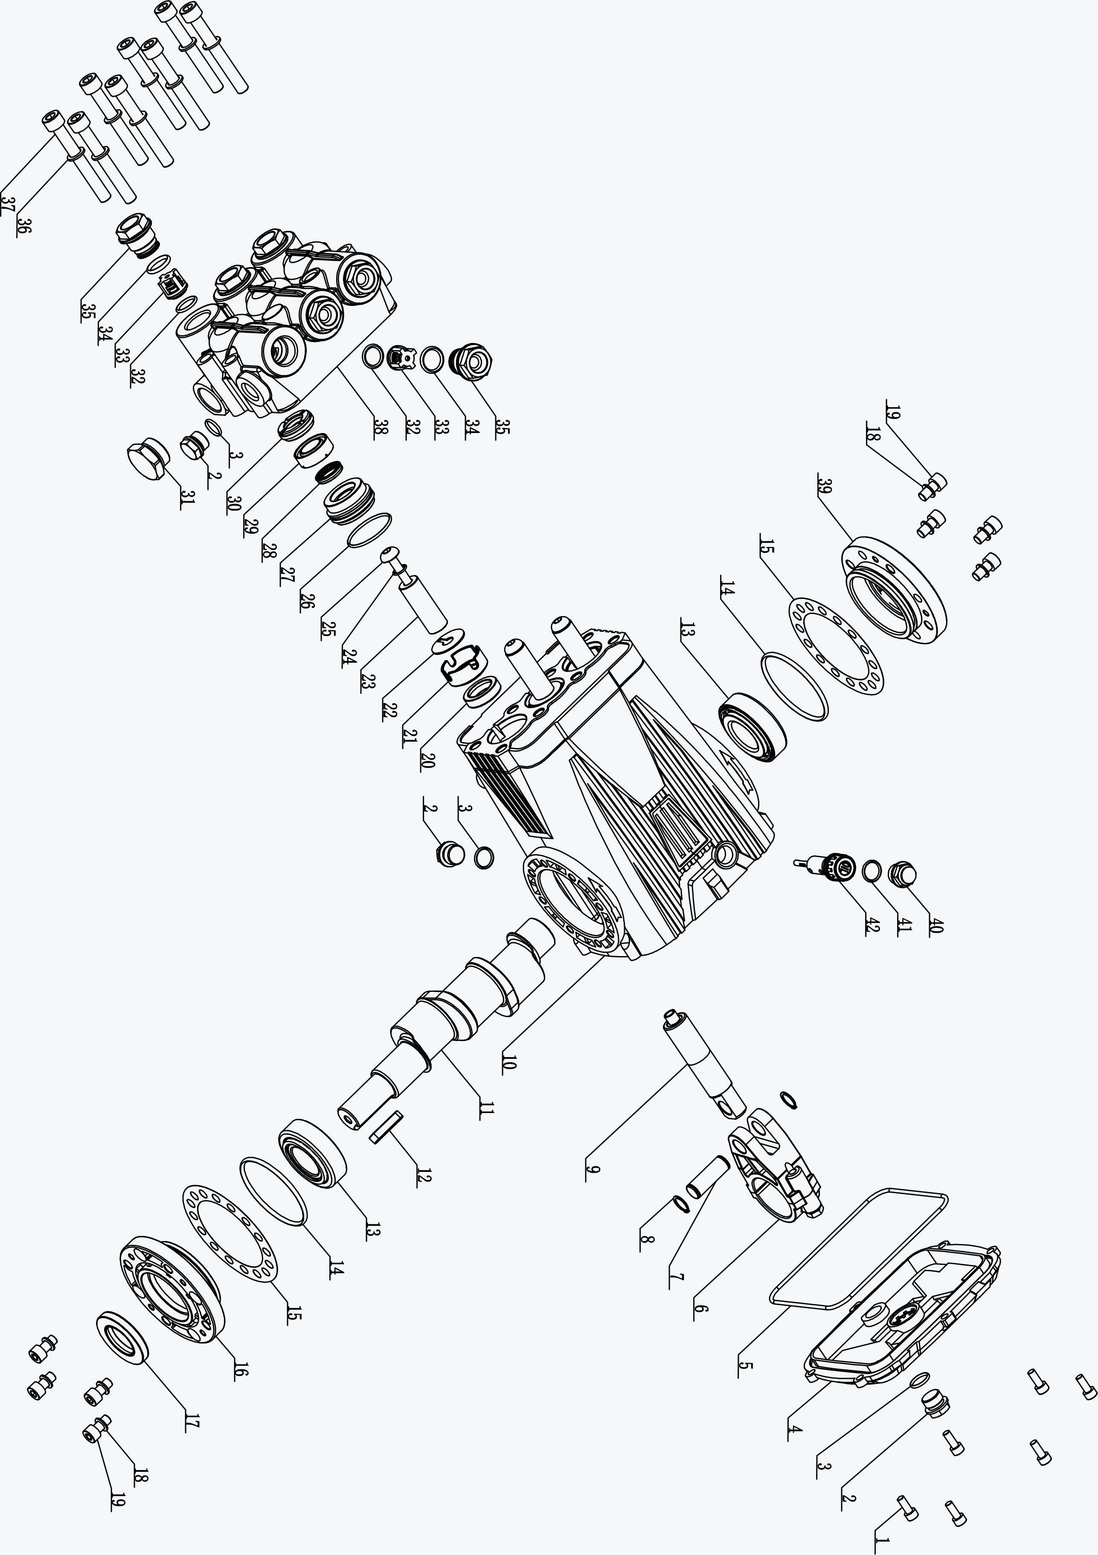

Список запчастей помпы DSP2235-N24
# | Артикул | Наименование на китайском языке | Наименование детали | Кол-во
1 | 590201012 | 内六角圆头螺丝 | Винт с шестигранной головкой | 6
2 | 500010003 | BM-G3/8堵头 | BM-G3/8 заглушка | 3
3 | 590101021 | O型圈 | Кольцевое уплотнение | 3
4 | 301031001 | DS后盖组件 | DS задняя крышка в сборе | 1
5 | 590101017 | O型圈 | Кольцевое уплотнение | 1
6 | 501002050 | DS连杆组件 | DS шатун в сборе | 3
7 | 501002110 | DS柱塞销 | DS палец плунжера | 3
8 | 590206001 | 轴用弹性挡圈 | Circlip for shaft | 6
9 | 501002101 | AD柱塞杆 | AD плунжер | 3
10 | 501002017 | DS-1曲轴箱(定位销) | DS-1 картер помпы | 1
11 | 501002200 | DS曲轴15-N24 | DS коленвал 15-N24 | 1
12 | 500011002 | 平键 | Шпонка вала | 1
13 | 590303004 | 圆锥滚子轴承 | Конические роликовые подшипники | 2
14 | 590101102 | O型圈 | Кольцевое уплотнение | 2
15 | 501002080 | DS游隙调整垫片 | DS прокладка регулировки зазора | 2
16 | 501002030 | DS伸出端法兰 | DS удлинитель фланца | 1
17 | 590108003 | TC骨架油封 | TC масляное уплотнение | 1
18 | 590204103 | 双面齿垫 | Двусторонняя зубчатая накладка | 8
19 | 590201006 | 内六角圆头螺丝 | Винт с шестигранной головкой | 8
20 | 590107004 | TC4骨架油封 | TC4 масляное уплотнение | 3
21 | 501002091 | DS支撑架 | DS опорная рамка | 3
22 | 501002120 | DS挡水片 | DS водный барьер | 3
23 | 501002161 | DS18陶瓷管 | DS18 керамическая втулка | 3
24 | 590101221 | O型圈 | Кольцевое уплотнение | 3
25 | 501002061 | DS陶瓷管锁紧螺栓 | DS запорный болт керамической втулки | 3
26 | 590101079 | O型圈 | Кольцевое уплотнение | 3
27 | 501001080 | DS18后导环 | DS18 заднее направляющее кольцо | 3
28 | 590105002 | 18副水封 | 18 водяные уплотнения | 3
29 | 501001120 | DS18支撑环 | DS18 стопороное кольцо | 3
30 | 590104002 | 18主水封两件套 | 18 основные водяные уплотнения | 3
31 | 500010004 | DS-G3/4堵头 | DS-G3/4 заглушка | 1
32 | 590101025 | O型圈 | Кольцевое уплотнение | 6
33 | 500601120 | TK22单向阀 | TK22 обратный клапан | 6
34 | 590101033 | O型圈 | Кольцевое уплотнение | 6
35 | 501001160 | DS18单向阀螺丝 | DS18 Винт обратного клапана | 6
36 | 590204101 | 双面齿垫 | Двусторонняя зубчатая шайба | 8
37 | 590201030 | 内六角圆头螺丝 | Винт с шестигранной головкой | 8
38 | 501001010 | DS18泵头 | DS18 головная часть помпы | 1
39 | 301041001 | DS侧盖组件 | DS боковая крышка в сборе | 1
40 | 101702010 | 油塞 | Масляная заглушка | 1
41 | 590101019 | O型圈 | Кольцевое уплотнение | 1
42 | 301150101 | BM油标组件 | Масляный щуп | 1

Взрыв-схема регулятора
давления (VB350 для BXV2235)

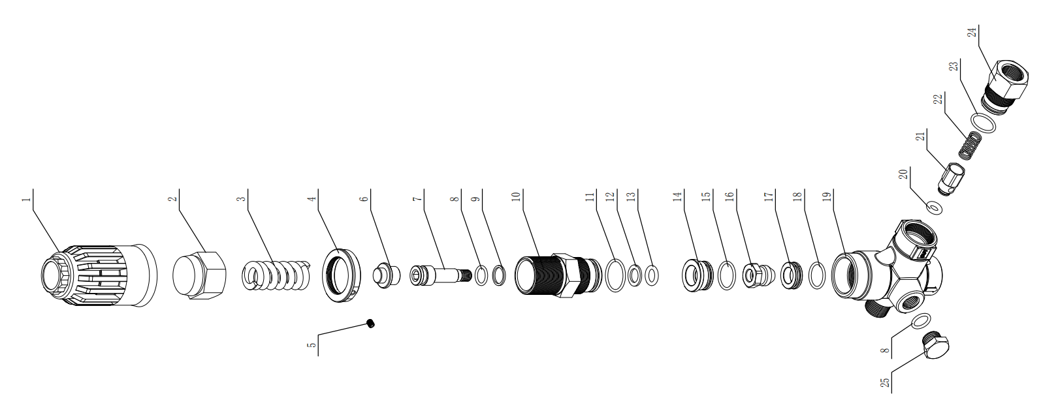

Список запчастей регулятора давления
(VB350 для BXV2235)

№ | Артикул | Наименование | Спецификация | Кол-во
1 | 502503140 | VB350 рукоятка регулятора давления |  | 1
2 | 502503130 | VB350 винт регулировки давления |  | 1
3 | 502503090 | VB350 пружина регулятора |  | 1
4 | 502503070 | VB350 запорная шайба |  | 1
5 | 590207002 | Стопорный шестигранный винт | M4*5 | 1
6 | 502503040 | VB350 держатель пружины |  | 1
7 | 502503100 | VB350 шток клапана регулятора давления |  | 1
8 | 590101004 | Кольцевое уплотнение | 10.82*1.78 | 2
9 | 590103001 | Открытое стопорное кольцо | 11.4*14*1.3 | 1
10 | 502503120 | VB350 седло клапана регулировки давления |  | 1
11 | 590101050 | Кольцевое уплотнение | 20*1.8 | 1
12 | 590102007 | Стопорное кольцо | 9.91*14.27*1.35 | 1
13 | 590101116 | Кольцевое уплотнение | 9.19*2.62 | 1
14 | 502503050 | VB350 уплотнительная направляющая прокладка |  | 1
15 | 590101034 | Кольцевое уплотнение | 17*1.8 | 1
16 | 502503150 | VB350 конусный клапан |  | 1
17 | 502503060 | VB350 уплотнительная подушка |  | 1
18 | 590101029 | Кольцевое уплотнение | 15.6*1.78 | 1
19 | 502503110 | VB350 корпус клапана регулятора давления |  | 1
20 | 590101099 | Кольцевое уплотнение | 6*3NBR90 | 1
21 | 502503010 | VB350 выпускной клапан |  | 1
22 | 502503020 | VB350 пружина выпускного клапана |  | 1
23 | 590101032 | O-ring | 16*1.8 | 1
24 | 502503030 | VB350 outlet connector |  | 1
25 | 500010008 | Plug | TK-G1/4 | 1

Ремкомплекты для BXV2135
Описание | Артикул
Комплект водяных уплотнений | 301221002
Комплект клапанов | 301191004 клапан + прокладка
Ремкомплект регулятора | Уплотнение 502503050/регулировочная пружина 502503090 /конусный клапан 502503150

Гарантийные условия на АВД

Производитель гарантирует, что аппарат высокого давления не будет иметь дефектов материала и изготовления в течение указанного ниже периода с даты первоначальной покупки. Данная гарантия не подлежит передаче. Термин «первоначальный покупатель» означает лицо, для которого изначально приобретена мойка высокого давления.

Гарантийные периоды
АВД с электромотором | 6 мес. (не распространяется на АВД, сдаваемые в аренду)
 |  | Бытовое использование* | Проф. использование*
АВД с любым другим приводом | Мотор | Гарантировано производителем моторов | Гарантировано производителем моторов
 | Помпа | 6 мес | 30 дней
* Примечания:
В течение заявленного гарантийного периода производитель по своему усмотрению отремонтирует или заменит любую деталь, которая после осмотра производителем или его авторизованными дилерами будет признана дефектной при нормальной эксплуатации и обслуживании**. Все транспортные расходы по гарантии, включая возврат на завод, если это необходимо, несет покупатель и предварительно оплачивает их.

** ОБЫЧНЫЙ ИЗНОС: как и все механические устройства, аппараты высокого давления требуют периодического обслуживания и замены деталей для продолжения нормальной работы. Данная гарантия не распространяется на ремонт изнашивающихся деталей и элементов, если они исчерпали срок своей службы.

Данная гарантия не распространяется на:
- бывшие в употреблении агрегаты и демонстрационное оборудование. Такие элементы, как пистолеты, шланги, насадки, форсунки или другие изнашиваемые детали, такие как быстроразъемные соединения, масло, датчики, ремни, уплотнительные кольца, фильтры, внутренние детали насоса и т. д. Насосы, которые работали без воды.
- Повреждения или неисправности, возникшие в результате: аварий, неправильного использования, модификаций, неправильного обслуживания, размораживания или химического воздействия.
- Обычное техническое обслуживания, такое как регулировка, очистка топливной системы и засорения (из-за химикатов, грязи, углерода или извести и т. д.).

Срок действия любых подразумеваемых гарантий ограничен периодом времени, указанным в данной инструкции.

Ответственность производителя за косвенные, случайные или особые убытки по всем гарантиям исключается, даже если такие убытки являются прямым результатом его халатности.

Производитель также не несет ответственности за случайные или косвенные убытки, такие как потеря времени или использования энергетического оборудования, а также любые коммерческие потери, вызванные неисправностью оборудования: Любые подразумеваемые гарантии ограничиваются сроком действия настоящей письменной гарантии.

Для осуществления сервисного обслуживания обратитесь в ближайший сервисный центр, авторизованный поставщиком, или вышлите заявку по электронной почте. Гарантийное обслуживание может быть выполнено только сервисным центром, авторизованным поставщиком. Данная гарантия не распространяется на обслуживание в любом другом сервисном центре. При запросе гарантийного обслуживания необходимо предоставить доказательства актуальной даты покупки.

Пожалуйста, отсканируйте QR-код для изучения инструкций.


22л.с. бенз.двиг. Помпа 500 Бар Помпа 350 Бар

